Отчетный доклад для района Савёлки

В данном докладе Дирекция природных территорий ЗелАО ГПБУ «Мосприрода» информирует об итогах своей работы за 2014 г. на территории района Савёлки. В рамках компетенции Дирекции следующие вопросы: содержание и развитие подведомственных природных территорий; благоустройство территорий природного комплекса и объектов городского озеленения; функции охраны и содержания подведомственных территорий; экологическое просвещение населения; создание условий для отдыха и досуга населения без ущерба для природы; проведение мониторинговых исследований природных объектов.
Работы по благоустройству подведомственных территорий

Комплекс мероприятий по благоустройству Крюковского и Городского лесопарков, которые проводит Дирекция природных территорий ЗелАО ГПБУ «Мосприрода» на территории района Савёлки г.Москвы, направлен на сохранение лесной среды в условиях городской и антропогенной нагрузок. Это уход за лесом, санитарное содержание природного комплекса, а также организация и содержание мест отдыха, устройство газонов и цветников.
Для снижения антропогенной нагрузки в лесопарке обустраиваются пешеходные прогулочные маршруты, создается и развивается рекреационная инфраструктура (оборудование детских и спортивных площадок, установка малых архитектурных форм).
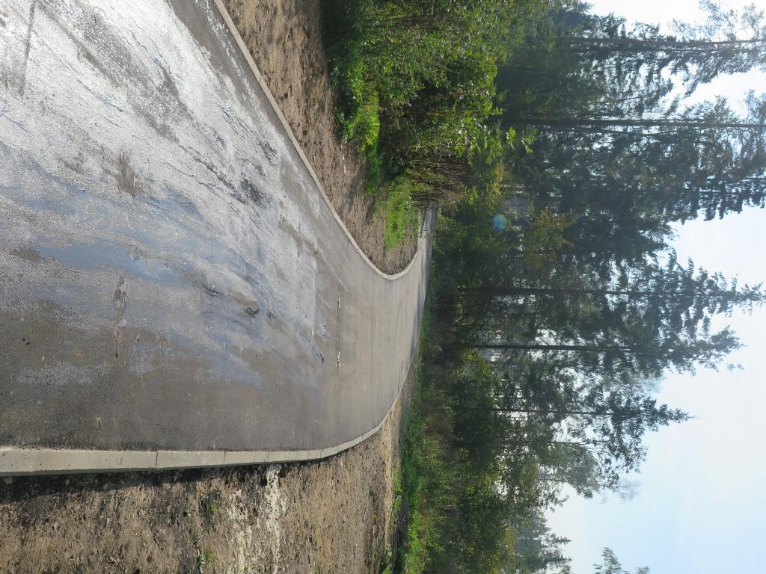
Удобные прогулочные маршруты в Крюковском лесопарке, образованные развитой дорожно-тропиночной сетью, обеспечивают максимальное сохранение ландшафта, доступность входных групп и рекреационных зон. В последнее время на территории Крюковского лесопарка активно проводятся работы по устройству новой и ремонту существующей дорожно-тропиночной сети. В 2014 году завершены работы по реализации проекта ремонта дорожно-тропиночной сети на территории лесопарка в 10-м, 11-м, 13-м, 14-м и 15-м кварталах (в 3-м микрорайоне возле детской поликлиники, около Чёрного озера, между 6-м микрорайоном и Никольским проездом, между Сосновой аллее и Восточно-коммунальной зоной). В ходе данных работ устроена дорожно-тропиночная сеть на площади около 197 кв.м., проведен ремонт существующей дорожно-тропиночной сети на общей площади около 7018 кв.м.

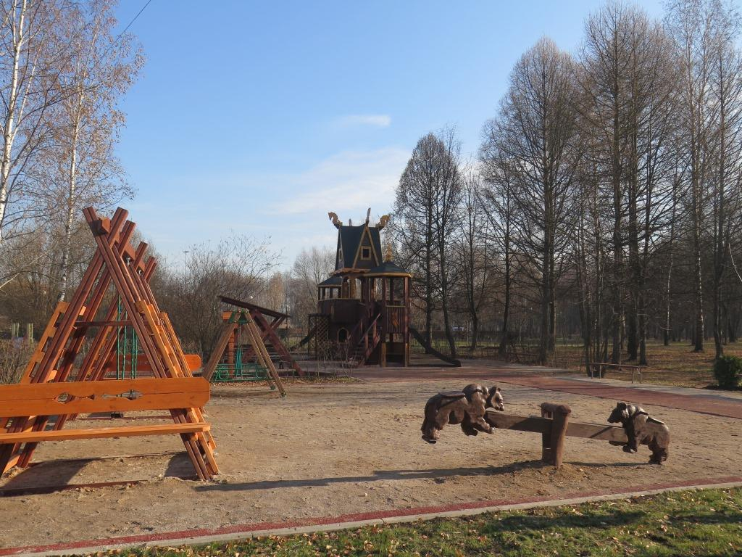
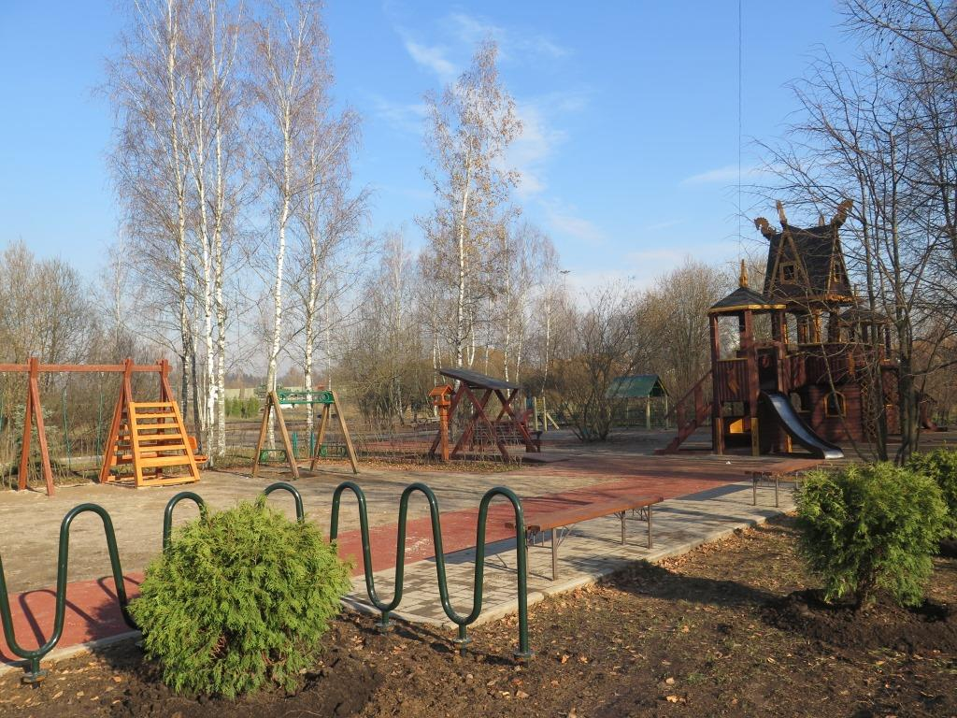
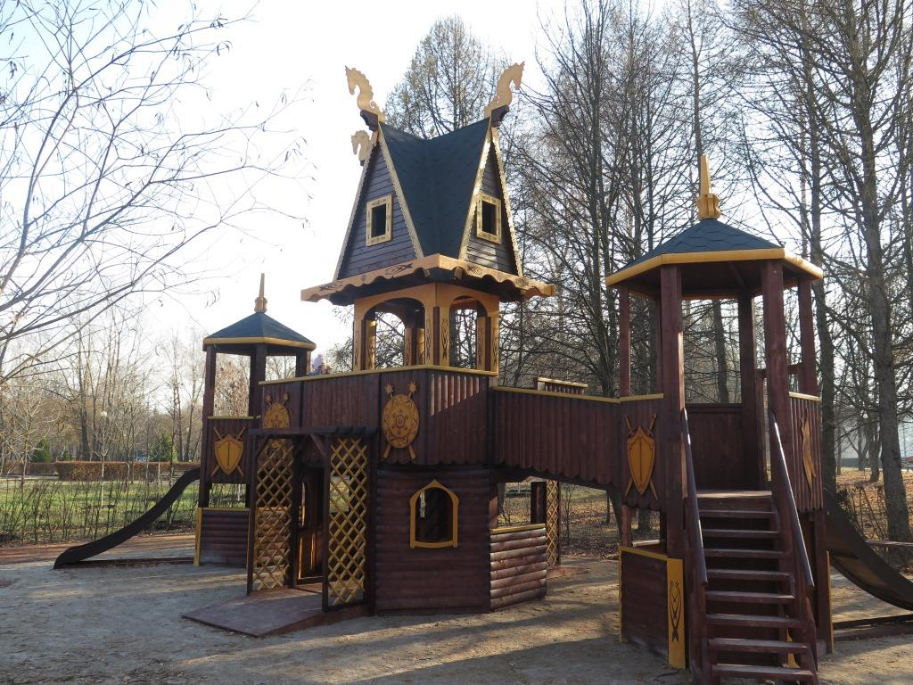
Особенно актуальной является реализация проекта Комплексного благоустройства территорий для людей с ограниченными физическими возможностями с устройством спортивных, детских площадок, приспособленных для отдыха и занятий спортом данной категории населения в парке "Ровесник". В ходе реализации данного проекта выполнены следующие работы: высажено 75 деревьев и 1421 кустарник, разбиты цветники из однолетних и многолетних растений на площади 485,2 кв.м., устроено резиновое покрытие детских и спортивных площадок на площади 174 кв.м., покрытие из гранитного отсева на площади 551 кв.м. и плиточное покрытие площадок отдыха – 111,3 кв.м. Установлены детские игровые и спортивные элементы, а также малые архитектурные формы (детский городок – 1, спортивный комплекс – 1, карусель – 1, качели – 2, велопарковка – 1, парковые диваны – 10, кормушки для птиц – 3, информационные щиты – 5, спортивное оборудование – 3).

Завершены работы по устройству вольерного комплекса для содержания диких животных (ланей) в 11-ом квартале Крюковского лесопарка (между Никольским проездом и Чёрным озером).

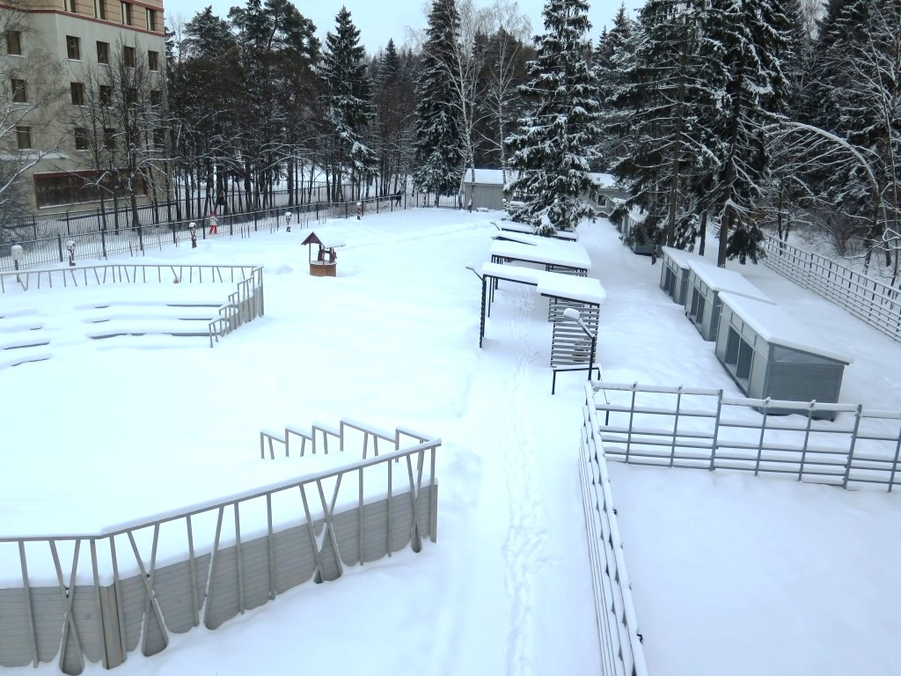
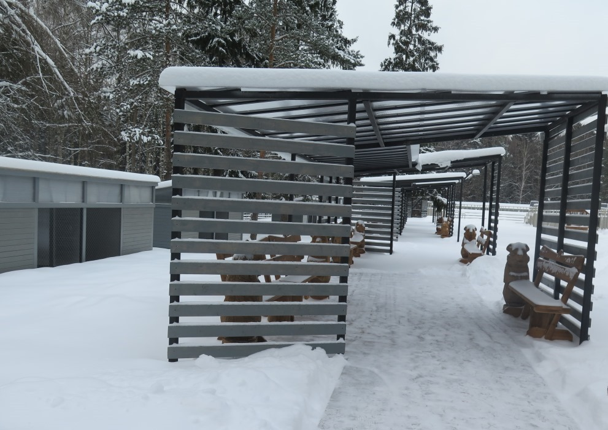
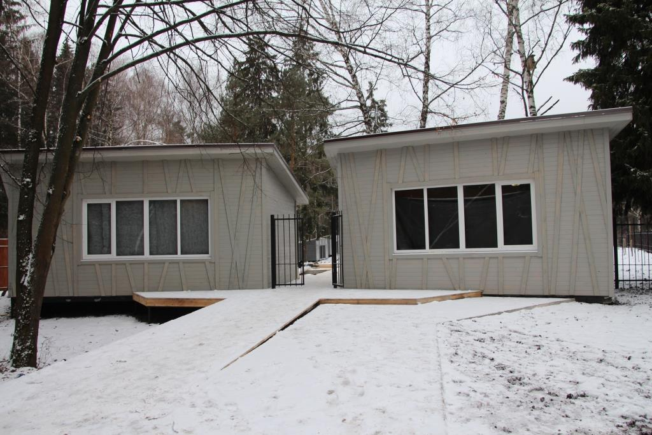

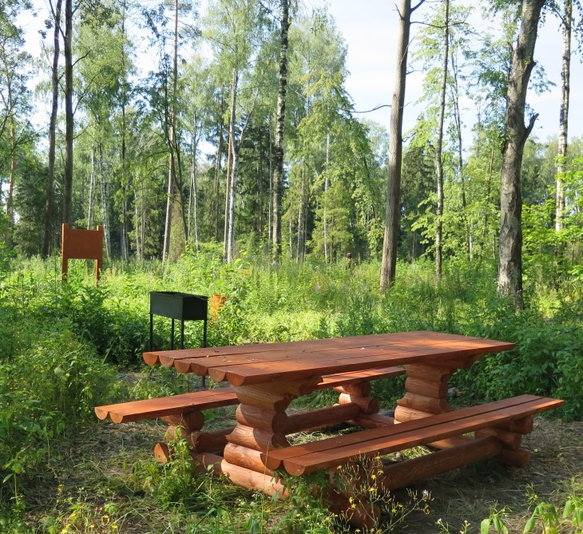
Для любителей пикников на природе в районе Чёрного озера установлены 3 пикниковые точки, оборудованные стационарными мангалами, столами, лавками, мусорными контейнерами и информационными щитами.

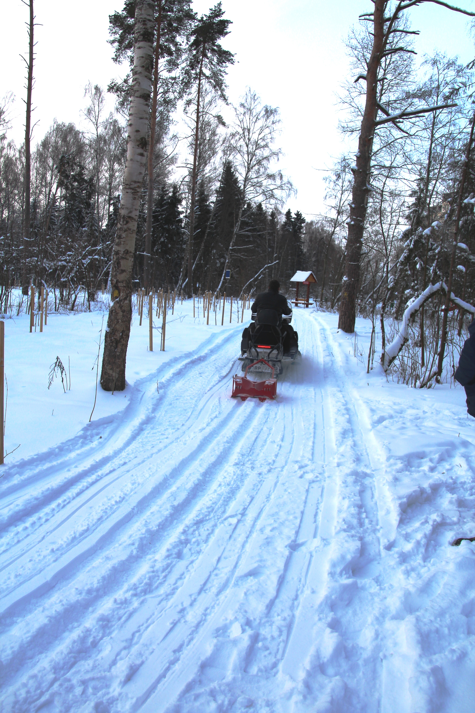
Для активного отдыха жителей на природных территориях Зеленограда ежегодно обустраивается лыжная трасса в 13-15 кварталах Крюковского лесопарка (между Сосновой аллеей и Никольским проездом) протяженностью 2,3 км. Лыжная трасса промаркирована, оборудована информационными стендами, табличками и местами для переодевания.

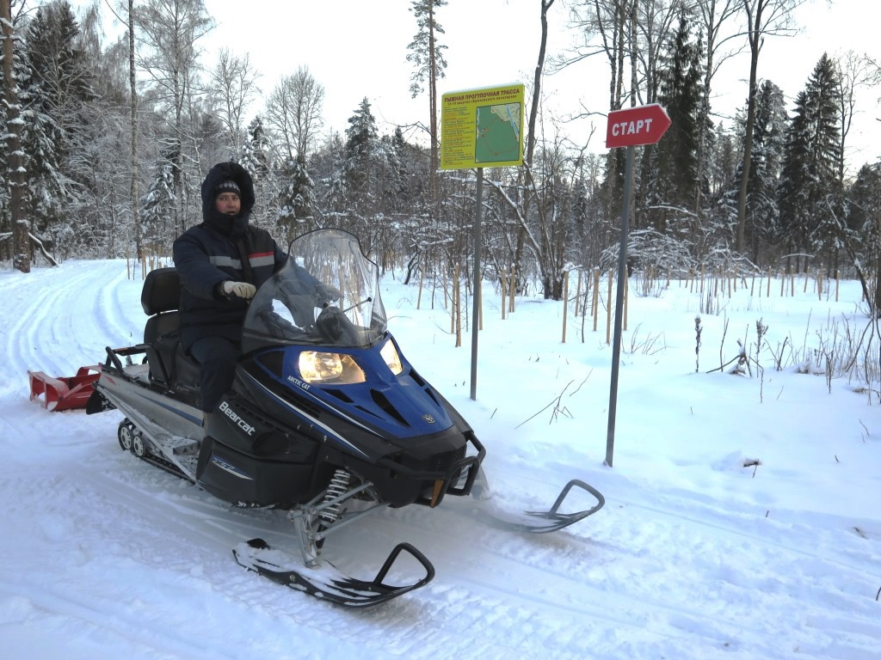

На территории озера Чёрное (аллея Лесные пруды, 11-й квартал Крюковского лесопарка) ежегодно оборудуется купель для проведения Крещенских купаний.
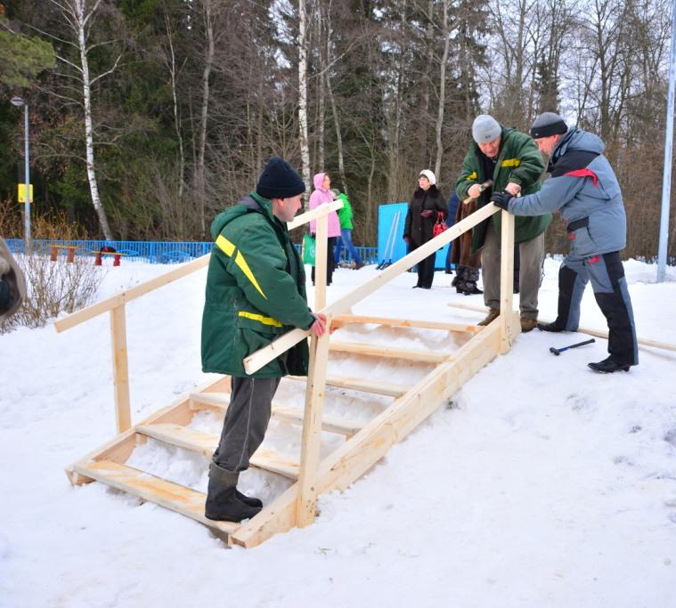
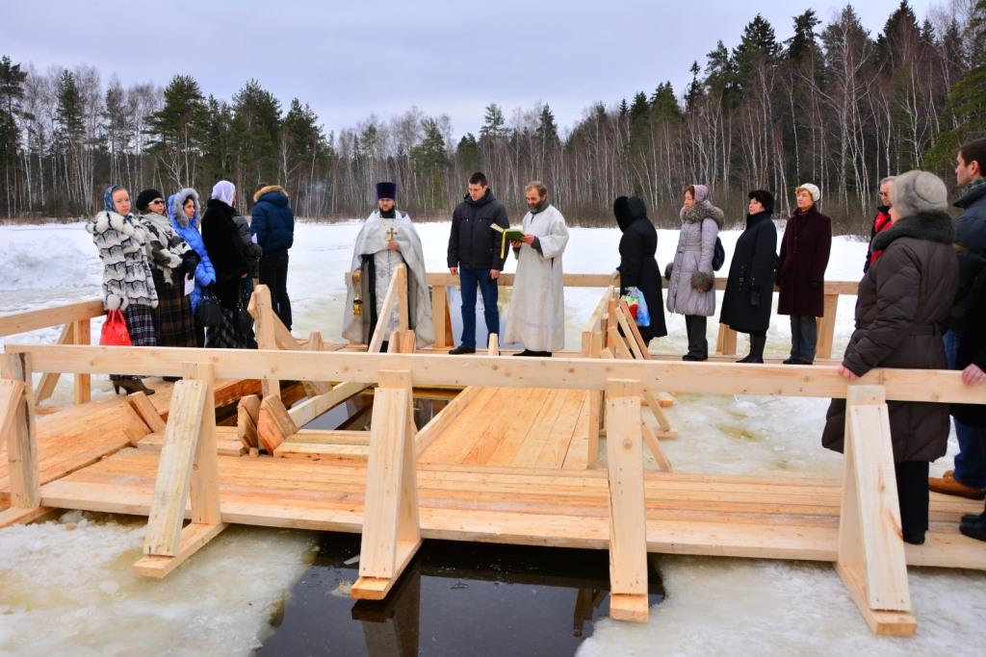
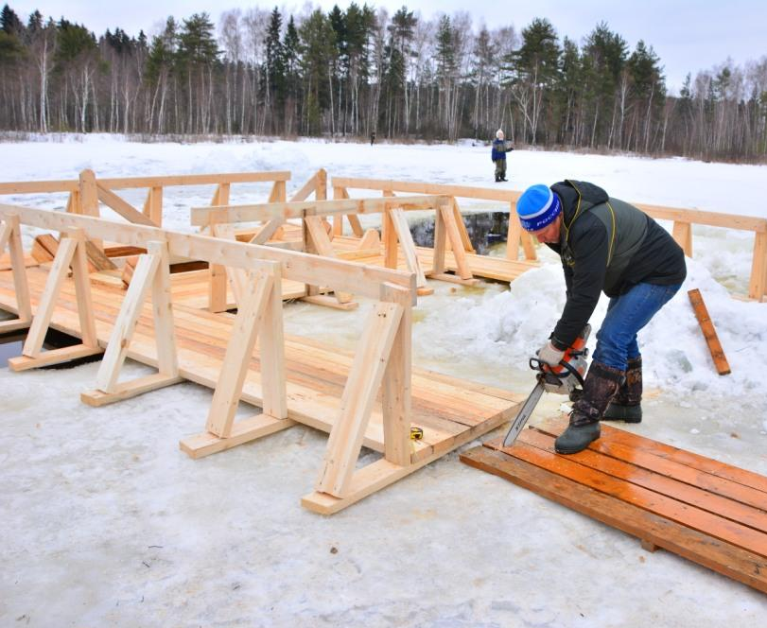
В 2014 году начаты работы по проектированию лыже-роллерной трассы в 19-м квартале Крюковского лесопарка (за городской больницей). Срок завершения проектных работ - 30 марта 2015 года. Реализация данного проекта также запланирована на 2015 год.

Кроме того в 2015 году будет продолжена работа по ремонту асфальтового покрытия существующей дорожно-тропиночной сети.

Озеленение подведомственных природных территорий

По причине аномальной жары, установившейся в июле-августе 2010 года, и отсутствия осадков, на территории Крюковского лесопарка произошло очаговое заражение елей короедом-типографом. В ходе обследования, проведенного специалистами Дирекции совместно с Отделом экологического контроля (ОЭК) по ЗелАО Департамента природопользования и охраны окружающей среды г. Москвы (ДПиООС) выявлено значительное количество елей, пораженных данным лесным вредителем.
В целях предотвращения дальнейшего распространения короеда-типографа, инспекторами ОЭК по ЗелАО ДПиООС г. Москвы выдан ряд предписаний на вырубку сухостойных и пораженных вредителем деревьев с последующим вывозом зараженной древесины. Во исполнение предписаний заключены договора со специализированными подрядными организациями на удаление с территории Крюковского лесопарка сухостойных, аварийных, буреломных и заселенных короедом-типографом деревьев. Со своей стороны сотрудниками Дирекции организованы мероприятия по ежедневному контролю за выполнением подрядными организациями договорных обязательств и соблюдением природоохранного законодательства при производстве работ.
Всего в 2014 году с территории района Савёлки удалено 4897 шт. сухостойных и зараженных вредителями деревьев. Данная работа будет продолжена в 2015 году.
Взамен деревьев, удаленных по санитарному состоянию, в 2014 г. выполнены работы по восстановительным посадкам 10615 шт. деревьев различных пород (берёза пушистая, клён остролистный, клён красный, липа мелколистная, дуб черешчатый, дуб красный, орех маньчжурский, каштан конский).
В 2015 году на территории района Савёлки запланирована посадка деревьев различных пород в количестве 4000 штук.

Отчет о проделанной работе службы охраны на территории
района Савёлки в 2014 году

В рамках работы Службы охраны Дирекции природных территорий ЗелАО ГПБУ «Мосприрода» на территории района Савёлки проведены следующие мероприятия:
- За 2014 год инспекторами Службы охраны выполнено 988 обходов природных территорий, подведомственных Дирекции.
- Сотрудниками Дирекции проведено обследование зеленых насаждений в границах природных территорий ГПБУ «Управление ООПТ по ЗелАО» на предмет распространения вредителей лесных пород – выявлено 4897деревьев, зараженных вредителями.
- Проведены обследования территорий водных зон отдыха на предмет их соответствия правилам санитарного содержания территорий, требованиям по эксплуатации и содержанию зон отдыха.
- Службой охраны Дирекции еженедельно в весенне-летний период 2014 г. проводились совместные патрулирования территорий, в том числе с сотрудниками МЧС, управ районов ЗелАО, ОВД районов ЗелАО, ОПОП.
- Дирекцией природных территорий ЗелАО и Управлением по Зеленоградскому АО ГУ МЧС России по г. Москве утвержден План ликвидации возгораний на особо охраняемых природных территориях (ПК) города Москвы.
- Ликвидировано 25 шт. несанкционированных пикниковых точек.
- В пожароопасный период 2014 г. Дирекцией проведены следующие мероприятия по предотвращению пожаров на подведомственной территории:
- усиление контроля за выявлением и пресечением нарушений режима охраны, соблюдением требований природоохранного законодательства, предупреждение возникновения пожаров и иных чрезвычайных ситуаций на подведомственных территориях;
- обеспечение пожарной безопасности на подведомственных природных территориях, в том числе проведение работ по окашиванию опушек лесопарковых зон, удалению сухой скошенной травы, тополиного пуха с газонов и тротуаров, своевременной уборке валежных и сухостойных деревьев, в соответствии с Правилами создания, содержания и охраны зеленых насаждений города Москвы, утвержденными Постановлением Правительства Москвы от 10 сентября 2002 г. № 743-ПП;
- усиление контроля за санитарным состоянием и качеством уборки подведомственных территорий, своевременным проведением работ по вывозу мусора;
- на майские праздники и в пожароопасный период было организовано усиленное несение службы государственными инспекторами по охране ООПТ, в том числе совместно с сотрудниками УВД по Зеленоградскому АО ГУ МВД России по г. Москве; в ходе совместных рейдов в мае 2014 года в отношении граждан составлено 2 протокола об административных правонарушениях, предусмотренных ч. 1 ст. 3.20 КоАП города Москвы;
- проведение проверок лесопарковых зон и мест массового отдыха граждан (совместно с представителями управ районов, УВД, МЧС по ЗелАО);
- регулярные проверки аншлагов и информационных щитов, а также шлагбаумов и иных заградительных (противовъездных) устройств на территориях лесопарка;
- дополнительная установка шлагбаума в количестве 1 шт. и информационных щитов о правилах поведения населения в лесопарковой зоне (в количестве 16 шт.);
- проведение инструктажей с инспекторским составом по предупреждению и ликвидации чрезвычайных ситуаций, обеспечению пожарной безопасности на подведомственных территориях, усилению контроля за соблюдением требований природоохранного законодательства, в том числе по недопущению разведения открытого огня и незаконного использования мангалов, а также недопущению фактов несанкционированного въезда транспортных средств на территории ПК;
- регулярное проведение профилактических мероприятий по недопущению разведения костров и использования открытых источников огня, а также по соблюдению требований природоохранного законодательства и пожарной безопасности в лесопарковых зонах и местах массового отдыха.

Мероприятия, проведенные отделом экологического просвещения
на территории района Савёлки в 2014 год

Дирекция природных территорий ЗелАО ГПБУ «Мосприрода» активно сотрудничает с учреждениями культуры, социальной защиты, общего и дополнительного образования, расположенными на территории района Савёлки. В своей деятельности сотрудники отдела экологического просвещения используют наиболее эффективные формы и методы эколого-просветительской работы, ориентированные на формирование престижа природной территории Зеленограда, получения экологических знаний учащимися и воспитание экологической культуры.
Так, в течение 2014 года было проведено 180 эколого-просветительских мероприятий (игровые, интерактивные, практические занятия, экологические турниры, мастер-классы) с участием 2450 чел.
на базе Центральной библиотеки ЗелАО № 273, детской библиотеки № 116, ДЮЦ «Ведогонь», ДЮЦ «Орлёнок», культурного центра «Зеленоград» (в том числе для воспитанников дошкольного отделения школы № 609, двух дошкольных отделений лицея № 1557, трех дошкольных отделений школы № 854, учащихся отделений школ № 854, лицея № 1557, школы № 609, школы-интерната № 7).

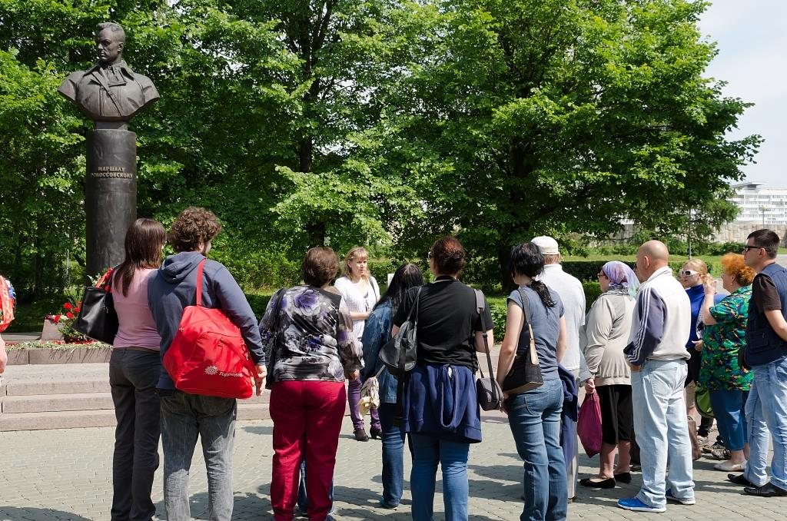
Для жителей района проведено 20 экологических экскурсий по природным территориям Зеленограда с общим количеством участников 440 чел.
Активные участники взрослое отделение ТЦСО «Савёлки» и учащихся школ № 854

Дирекция природных территорий ЗелАО – активный участник районных праздников, организуемых Управой района Савёлки, проходящих на подведомственной учреждению территории (Крюковский лесопарк, 11-й квартал - Чёрное озеро). Это традиционные новогодние мероприятия - «Встреча Деда Мороза в Савёлках» и «Рождество в Савёлках»; Крещенские купания, «Широкая Масленица в Савёлках», «Русь Великая», День России, «День Чёрного озера», окружной праздник День города в парке 40-летия Победы.
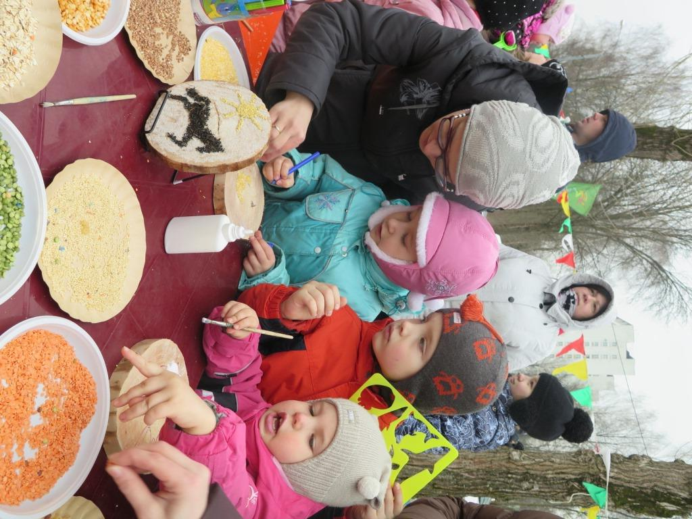
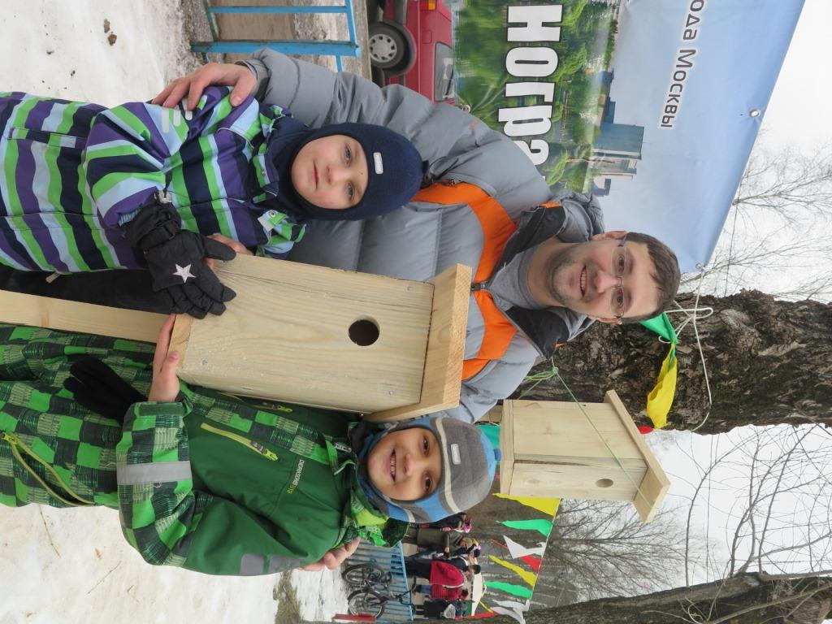
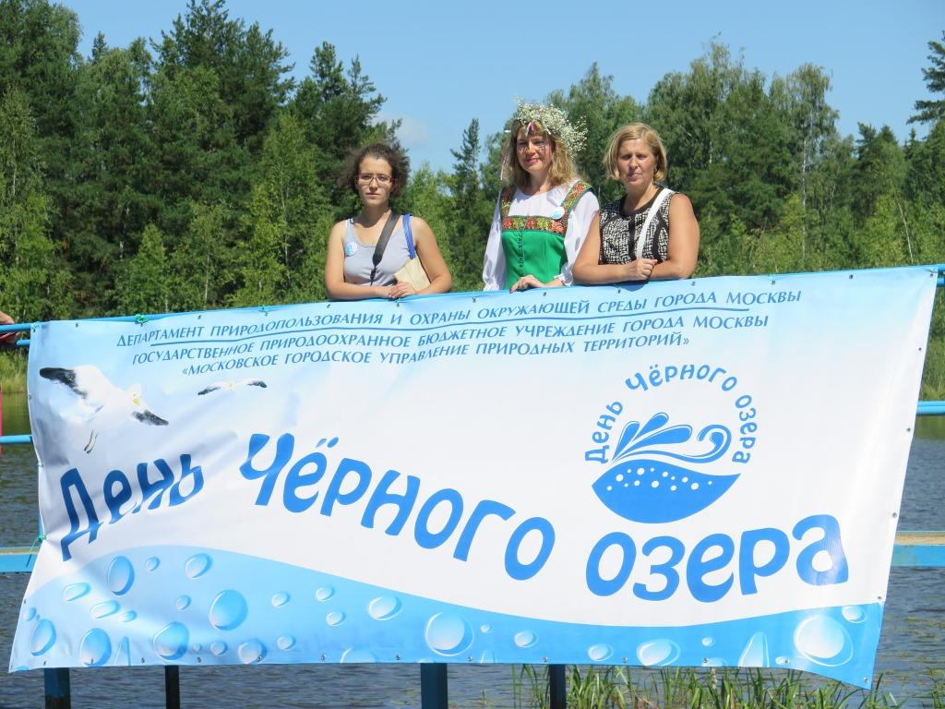

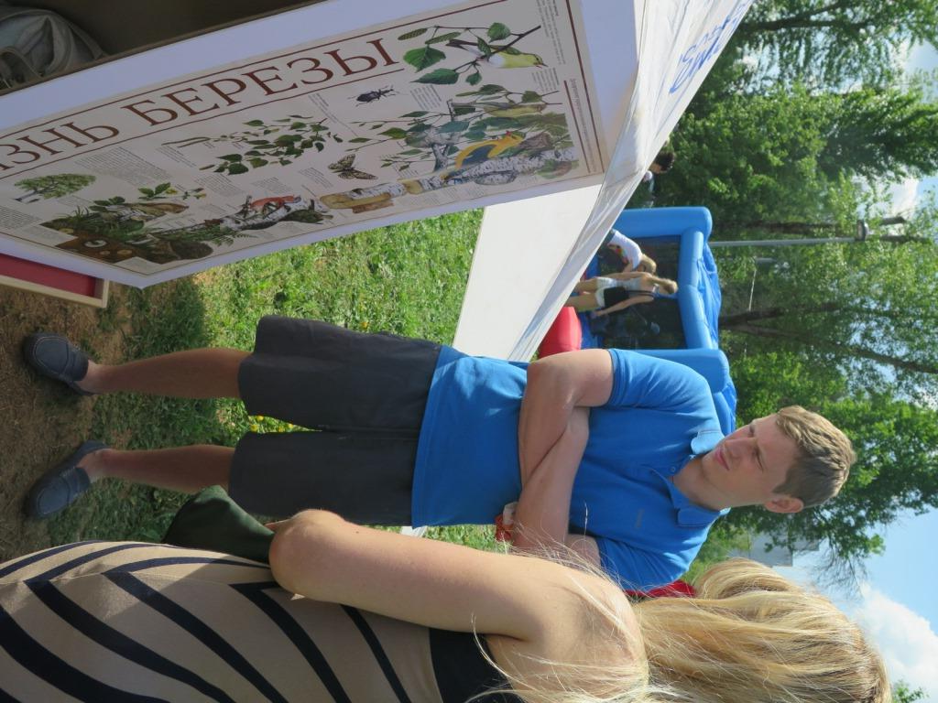
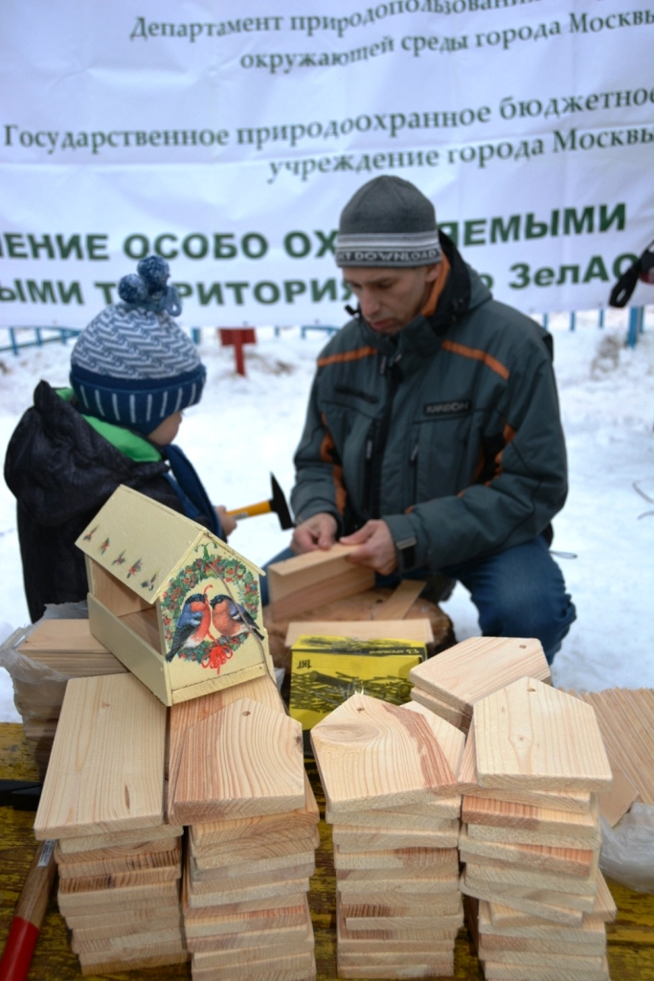
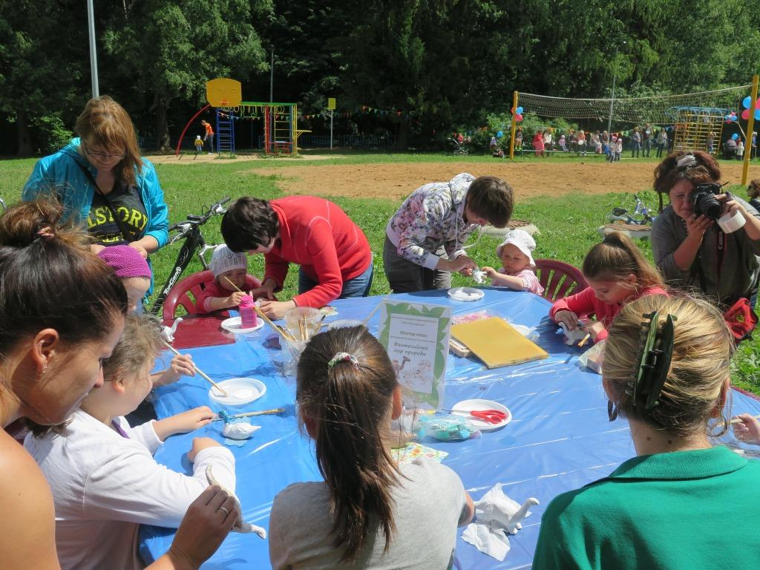

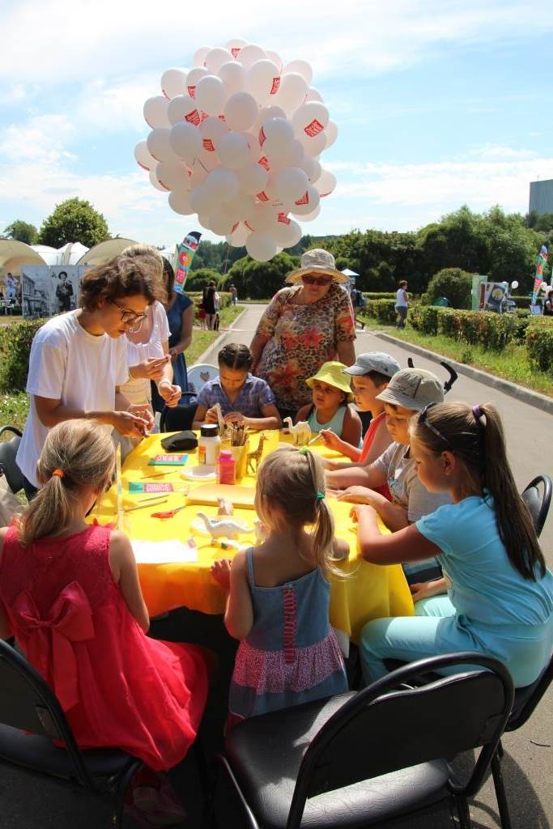
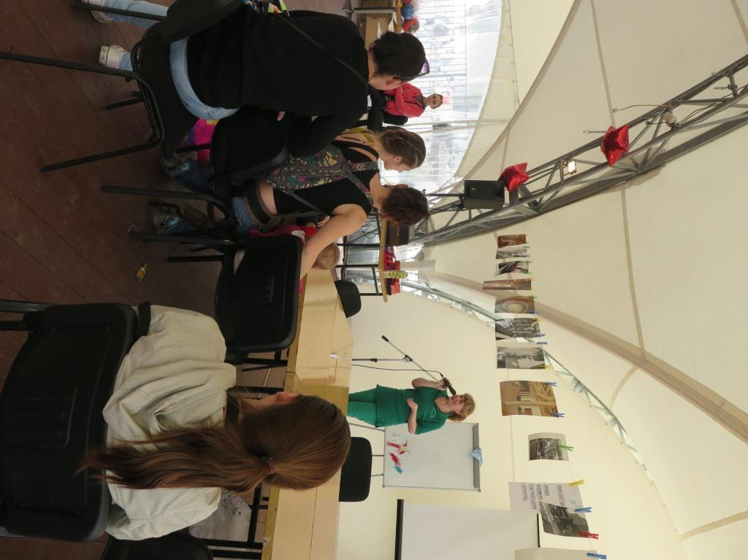
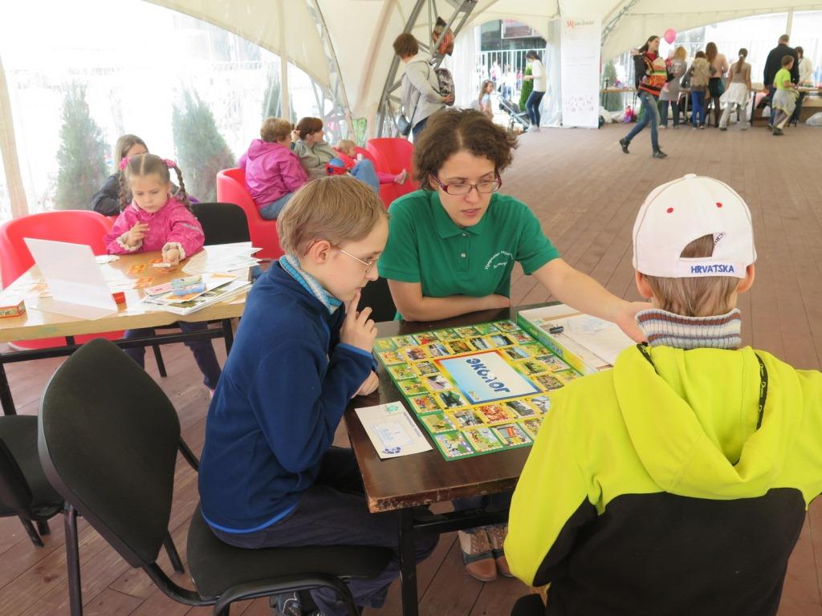
В год культуры в России Дирекция стала участником социокультурной акции «Библионочь» в детской библиотеке № 116, организовала экологическую игротеку и эколого-краеведческий лекторий на празднике «Счастливое детство без айпада» на площадке Культурного центра «Зеленоград» и провела творческие мастерские на общегородском культурном мероприятии «Дни культуры в Зеленограде» в парке 40-летия Победы.
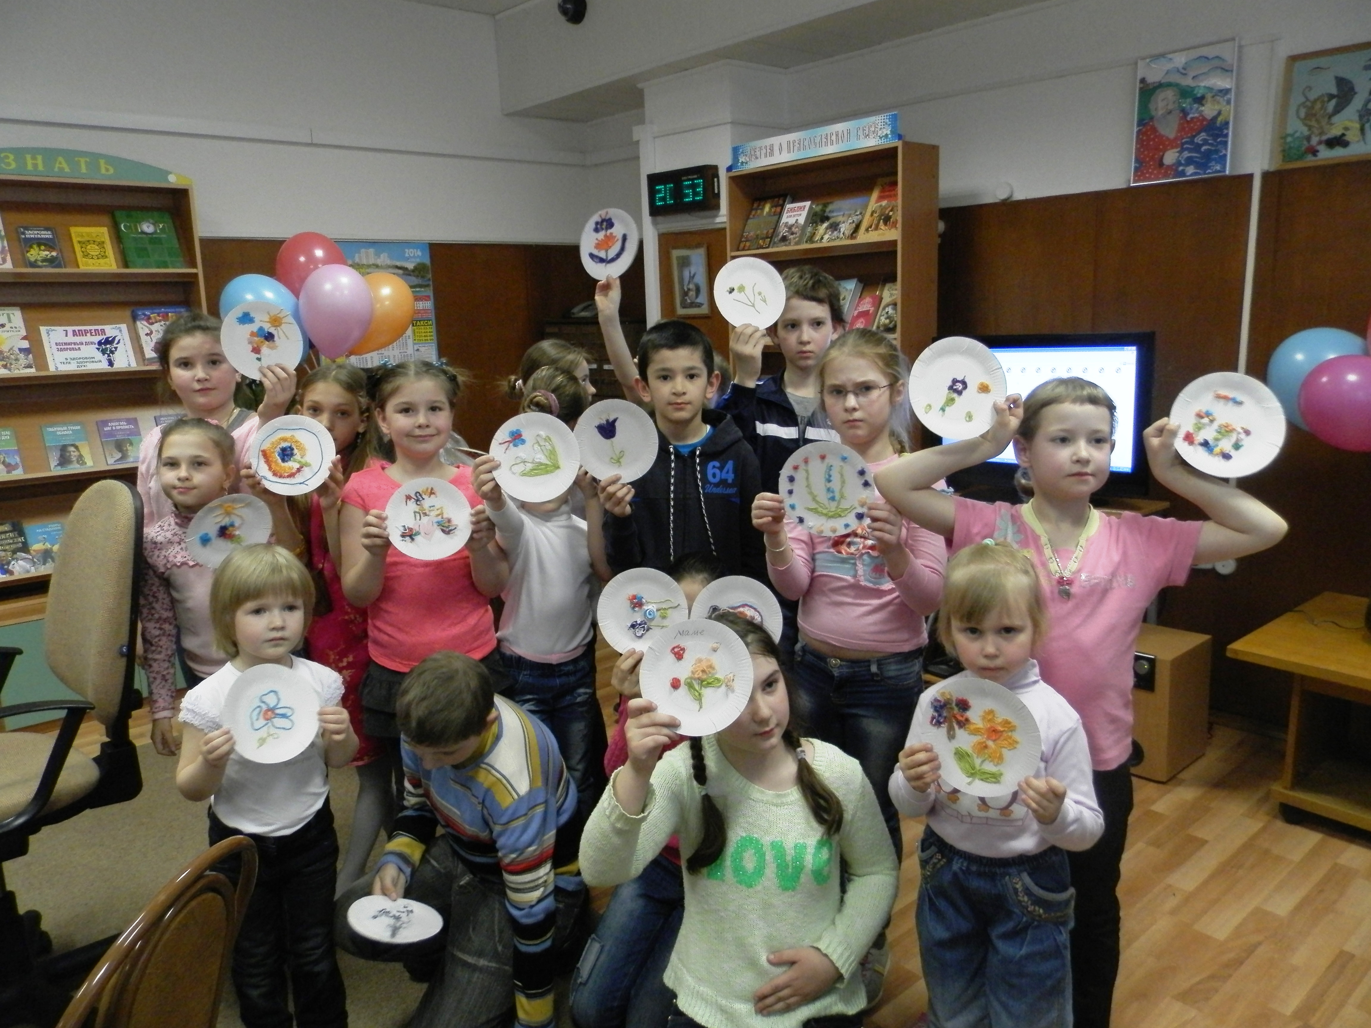

Дирекция постоянно принимает участие в организации спортивных соревнований – лыжных стартов на территории Крюковского лесопарка (около Чёрного озера).

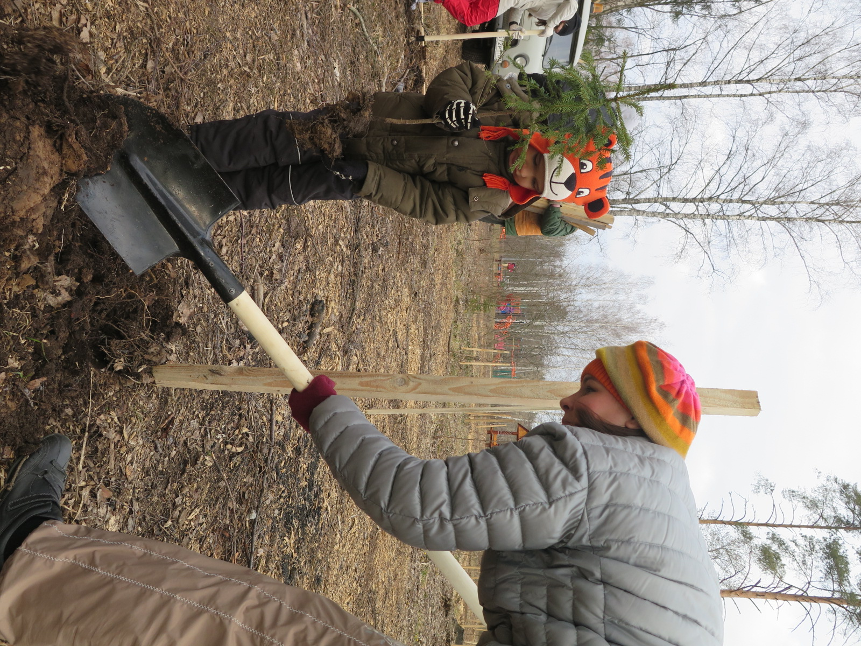
С целью привлечения внимания к проблемам охраны окружающей среды организуются экологические и природоохранные акции. Жители района приняли активное участие в акции «Мой город! Мое дерево!» по посадке деревьев на территории Крюковского лесопарка рядом с Чёрным озером (50 чел.), акция «Миллион деревьев!» по посадке деревьев на внутридворовых территориях района прошла с участием ветеранов, руководства Управы и представителей молодежных организаций (61 чел.). Ко Дню пионерии в парке «Ровесник» состоялось акция «Эстафета поколений» по посадке учащимися цветов на клумбу (43 чел.).
